ПАСПОРТ
дорожной безопасности образовательного учреждения
МБОУ Багаевская СОШ

Общие сведения

Муниципальное бюджетное общеобразовательное учреждение
Багаевская средняя общеобразовательная школа
Тип ОУ: средняя
Юридический адрес ОУ: 347794, Ростовская область, Веселовский район, п.Чаканиха, пер. Школьный 17
Фактический адрес ОУ: 347794, Ростовская область, Веселовский район, п.Чаканиха, пер. Школьный 17
Руководители ОУ:
Директор Четина Галина Владимировна 89287641445

Заместитель директора
по учебной работе Дьяконова Милия Николаевна 89281140612

Заместитель директора
по воспитательной работе Леонова Татьяна Анатольевна 89281941370

Ответственные работники
муниципального органа
образования главный специалист Иваненко Александр
Отдела образования Сергеевич
8(86358)6-54-82
Ответственные от
Госавтоинспекции _________________ ________________
(должность) (фамилия, имя, отчество)
_________________ ________________
(должность) (фамилия, имя, отчество)
___________________________________
(телефон)

Ответственные работники
за мероприятия по профилактике
детского травматизма социальный педагог Подройкина Надежда
Васильевна

89281478415

Руководитель или ответственный
работник дорожно-эксплуатационной
организации, осуществляющей
содержание УДС∗ _____________________ ______________
(фамилия, имя, отчество) (телефон)

Руководитель или ответственный
работник дорожно-эксплуатационной
организации, осуществляющей
содержание ТСОДД* _____________________ ______________
(фамилия, имя, отчество) (телефон)

Количество учащихся 131
Наличие уголка по БДД рекреация школы

Наличие класса по БДД нет

Наличие автогородка (площадки) по БДД нет

Наличие автобуса в ОУ в наличии
Владелец автобуса МБОУ Багаевская СОШ

Время занятий в ОУ:
1-ая смена: 9:00 – 14:35
внеклассные занятия: 15:00 – 19:00

Телефоны оперативных служб:
_________________________
_________________________
_________________________

Содержание.
I. Общие сведения об образовательном учреждении.
II. План-схемы ОУ.
- район расположения ОУ, пути движения транспортных средств и детей (учеников, обучающихся);
- план-схема подвоза детей из х.Северный и х.Рассвет;
- план-схема подвоза детей из х.Новый;
- план-схема территории ОУ.

III. Информация об обеспечении безопасности перевозок детей специальным транспортным средством (автобусом).
  - общие сведения;
  - схемы маршрутов движения автобуса до ОУ.

План- схемы ОУ.

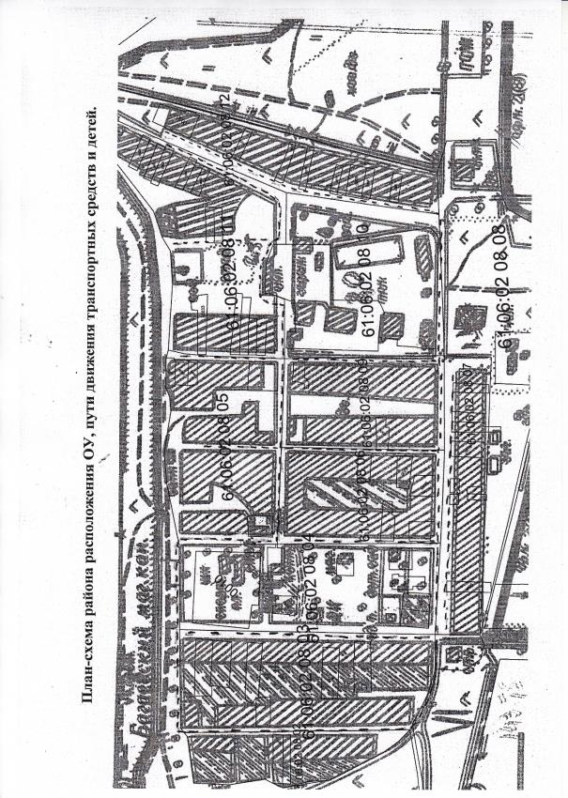

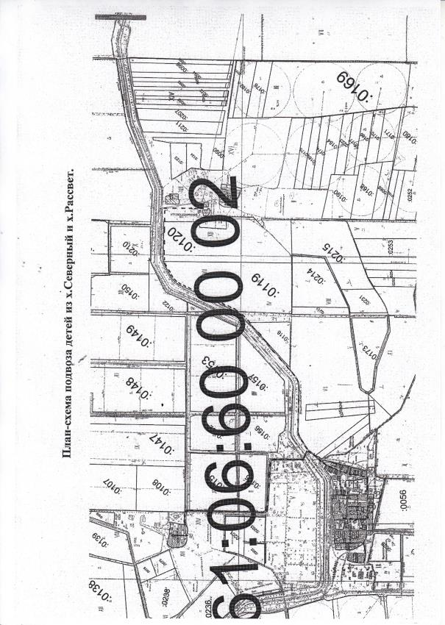

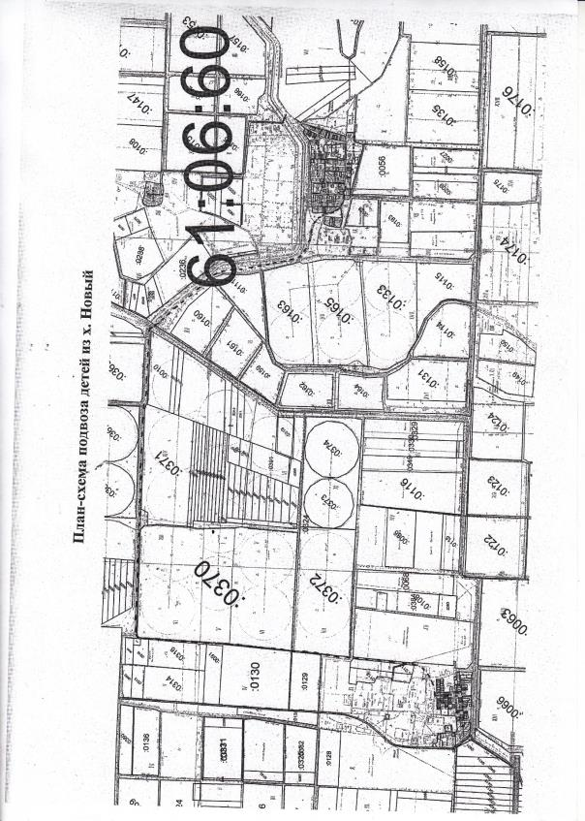

II. Информация об обеспечении безопасности перевозок детей специальным транспортным средством (автобусом).

Общие сведения

Марка ПАЗ 32053-70
Модель специальный школьный
Государственный регистрационный знак Е728РУ 161/RUS
Год выпуска 2012 Количество мест в автобусе 22
Соответствие конструкции требованиям, предъявляемым к школьным автобусам соответствует

1. Сведения о водителе автобуса

Фамилия, имя, отчество | Принят на работу | Стаж в категории D | Дата пред стоящего мед. осмотра | Период проведения стажировки | Повышение квалификации | Допущенные нару шения ПДД
1.Аскаров  Исрафил | 12.05.  2012г. | 37 лет | 12.11.2016г. | ___ | 30.08.2013г. | __

2. Организационно-техническое обеспечение

1) Лицо, ответственное, за обеспечение безопасности дорожного движения:
Мартыненко Владимир Иванович
назначен приказом №153 от 18.08.2013г.
прошел аттестацию 21.10.2009г.

2) Организация проведения предрейсового медицинского осмотра водителя:
осуществляет МБУЗ «ЦРБ» Веселовского района, Ростовской области
на основании договора №10 от 12.01.2015г.
действительного до 31.12.2015г.

3) Организация проведения предрейсового технического осмотра транспортного средства:
Осуществляет Мартыненко Владимир Иванович
на основании удостоверения №С-02647 от 21.10.2009г.
действительного до 21.10.2015г.
4) Дата очередного технического осмотра 24.02.2016г.

5) Место стоянки автобуса в нерабочее время гараж ЗАО «Рассвет»
договор №17 от10.01.2011г. до 31.12.2015г.
меры, исключающие несанкционированное использование бортового спутникового навигационного оборудования ГЛОНАСС/GPS GLOSPACE SGK-T

3. Сведения о владельце

Юридический адрес владельца: 347794, п.Чаканиха, пер. Школьный 17, Веселовский район, Ростовская область.
Фактический адрес владельца: 347794, п.Чаканиха, пер. Школьный 17, Веселовский район, Ростовская область.
Телефон ответственного лица 89287641445

